PROYECTO DE LEY _______________ 2023

“POR MEDIO DEL CUAL SE INCLUYE LA IGUALDAD DE GÉNERO Y LA ELIMINACIÓN DE ESTEREOTIPOS EN LOS PROCESOS EDUCATIVOS EN TODAS LAS INSTITUCIONES EDUCATIVAS DEL PAÍS, Y SE DICTAN OTRAS DISPOSICIONES”

EL CONGRESO DE COLOMBIA

DECRETA:

Artículo 1°. Objeto. La presente ley se crea como una herramienta de formación para la eliminación de estereotipos fundamentados en la identidad sexual, en el respeto y la sana convivencia.
Artículo 2°. Inclúyase la igualdad de género y la eliminación de estereotipos en todas las instituciones de educación básica y media como un contenido interdisciplinario dentro de los planes de estudio establecidos en las áreas afines tales como educación ética y valores humanos, ciencias sociales, constitución política y democracia, educación artística y cultural, o cualquiera de las áreas de que trata el artículo 23 de la Ley 115 de 1994 o cualquier otra norma que la modifique o sustituya.
Parágrafo. En todo momento, para la aplicación de lo indicado en el presente artículo, se respetarán los programas académicos y los modelos educativos de cada institución de educación.
Artículo 3°. En atención a lo establecido en el artículo 13 de la Constitución Política de Colombia, la inclusión de la igualdad y la eliminación de estereotipos como contenido interdisciplinario será obligatorio para todas las instituciones públicas o privadas de educación básica y media.
Artículo 4°. Dentro de los seis (6) meses siguientes a la expedición de la presente Ley, el Gobierno Nacional, a través del Ministerio de Educación, deberá reglamentar la inclusión de la igualdad de género y la eliminación de estereotipos como contenido interdisciplinario en la formación impartida por las instituciones públicas o privadas de educación básica y media en el territorio nacional.
Artículo 5°. A partir de la expedición de la presente Ley, el Ministerio de Educación, en coordinación con las autoridades territoriales, deberán tener en cuenta la igualdad de género y la eliminación de estereotipos como uno de los ejes fundamentales para la elaboración del Plan Nacional de Desarrollo Educativo de que trata el artículo 72 de la Ley 115 de 1994.
Artículo 6°. El Gobierno Nacional, a través del Ministerio de Educación, proporcionará los criterios y orientaciones requeridas para el cabal cumplimiento de lo dispuesto en la presente ley.
Artículo 7°. Modifíquese el literal d) del artículo 14 de la Ley 115 de 1194, el cual quedará de la siguiente manera:
ARTÍCULO 14. Enseñanza obligatoria. En todos los establecimientos oficiales o privados que ofrezcan educación formal es obligatorio en los niveles de la educación preescolar, básica y media, cumplir con:
(…)
d) La educación para la justicia, la paz, la democracia, la solidaridad, la confraternidad, la igualdad de género y la eliminación de estereotipos, el cooperativismo y, en general, la formación en los valores humanos, y
(…)
Parágrafo. Para el nivel de educación preescolar no será obligatorio lo relacionado con la igualdad de género y la eliminación de estereotipos establecida en el literal d) del presente artículo.
Artículo 8°. La presente ley rige a partir de la fecha de su publicación y deroga todas las disposiciones que le sean contrarias.
KARYME COTES MARTÍNEZ
Representante a la Cámara

EXPOSICIÓN DE MOTIVOS

- Objeto del Proyecto
- Justificación
- Marco jurídico
- Conflicto de intereses

- OBJETO DEL PROYECTO

El presente proyecto tiene por objeto la inclusión de la igualdad de género y la eliminación de estereotipos fundamentados en la identidad sexual, en el respeto y la sana convivencia en los procesos educativos en todas las Instituciones Educativas del país, a través de la creación de una herramienta de formación temprana de los niños y niñas en la educación básica primaria y secundaria, y media. Lo anterior, materializado como contenido interdisciplinario dentro de los planes de estudio establecidos en las áreas afines tales como educación ética y valores humanos, ciencias sociales, constitución política y democracia, educación artística y cultural, o cualquiera de las áreas de las que trata el artículo 23 de la ley 115 de 1994 o cualquier otra norma que la modifique o sustituya.

- JUSTIFICACIÓN

II.I La igualdad de género y discriminación en entornos escolares en Colombia

Colombia ha acumulado una deuda histórica en lo que respecta a la inclusión de los enfoques de igualdad de género en las distintas esferas del desarrollo social y económico de los territorios. Pese a ello, con el paso del tiempo y distintas iniciativas desde la acción colectiva se ha construido y consolidado un marco legal y de política pública que apunta a la garantía de los derechos humanos de las mujeres y la comunidad LGBTIQ+. “Sin embargo, aún existen desafíos para lograr la igualdad real para las niñas y las mujeres, y para las personas con identidades diversas, especialmente en zonas rurales, donde es necesario promover relaciones igualitarias desde temprana edad para que niños y niñas crezcan y aprendan en entornos que promuevan el reconocimiento de la diversidad y del otro como un igual que merece respeto” (UNICEF, s.f).

Ahora bien, es importante precisar que según el Departamento Administrativo Nacional de Estadística -DANE- la igualdad de género se enmarca en el enfoque diferencial el cual “es una perspectiva de análisis que permite obtener y difundir información sobre grupos poblacionales con características particulares en razón de su edad o etapa del ciclo vital, género, orientación sexual, identidad de género [...] para promover la visibilización de situaciones de vida particulares y brechas existentes, y guiar la toma de decisiones públicas y privadas (adaptado del artículo 13 de la Ley 1448 de 2011, Ley de Víctimas)”. Es por eso, que la inclusión del enfoque de género como eje transversal en materia educativa permitirá la promoción de valores como el respeto mitigando los actos de discriminación en los entornos escolares, y consolidando estos como espacios seguros, de libre desarrollo y de cierre de brechas sociales y económicas.
Según las bases del Plan Nacional de Desarrollo 2022-2026 “La discriminación comienza desde los ámbitos familiar y educativo. El rechazo que sufren estas poblaciones afecta los logros educativos y la generación de ingresos”. En los entornos escolares colombianos, no es la excepción. Actualmente, según el Ministerio de Educación, el 30% de los niños dicen haber sufrido acoso en el colegio y esto ubica a Colombia dentro de los países con mayores casos de matoneo en 2022 (Bernal, 2022). Este “matoneo” o bullying no solo se presenta por condiciones económicas, de apariencia o por religión sino también por la orientación sexual.
“El bullying homofóbico y transfóbico o contra personas LGBT en los colegios se caracteriza por el acoso, hostigamiento y violencia sistemáticos contra estudiantes que se identifican o son percibidos como lesbianas, gais, bisexuales, trans u otras identidades de género. En términos generales, se puede decir que la intimidación no se da siempre de la misma forma ni por los mismos medios: puede ser física, verbal, relacional o indirecta y virtual, también conocida como cyberbullying” (Chaux, 2012 citado por Colombia Diversa, 2016).
Lo anterior, ratifica el complicado panorama que hoy se desarrolla en las aulas de clases. Espacios que deben caracterizarse por la promoción de co-creación, aprendizaje, crecimiento, libre desarrollo y libertad. Por el contrario, a través de la Encuesta de Clima Escolar LGBT en Colombia (2016) para el país se evidenció que el 67% de los estudiantes encuestados se sienten inseguro/as en su colegio debido a su orientación sexual.

Figura 1. PORCENTAJE DE ESTUDIANTES LGBT QUE SE SIENTEN INSEGUROS/AS EN EL COLEGIO DEBIDO A SUS CARACTERÍSTICAS PERSONALES REALES O PERCIBIDAS

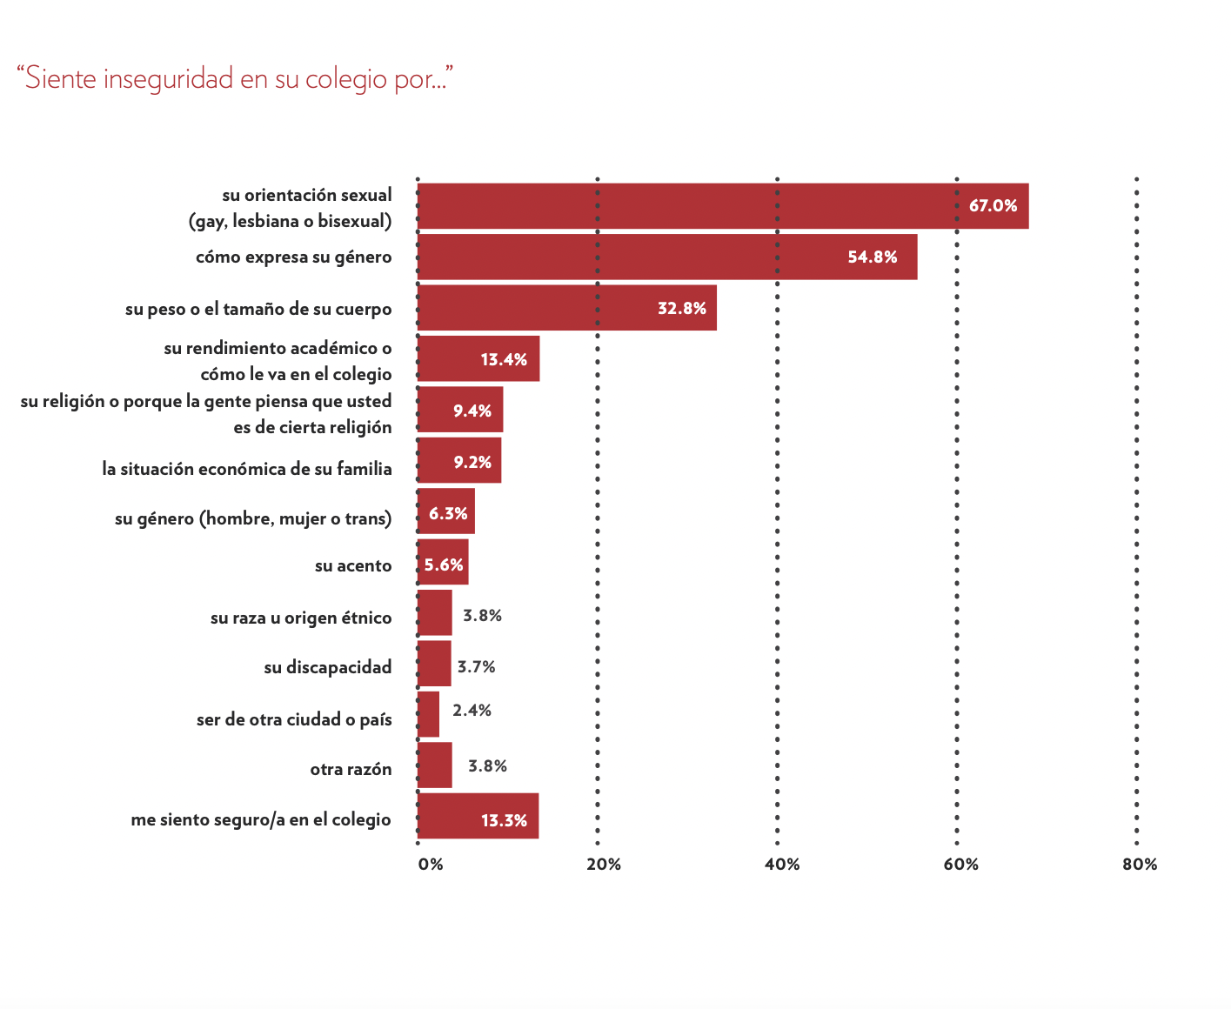
Fuente: Encuesta de Clima Escolar LGBT en Colombia, 2016

Asimismo, las acciones de violencia verbal en niños y niñas por su orientación sexual son frecuentes en los entornos escolares impactando así en su comportamiento y disposición para la toma de clases e incluso asistencia a las aulas para el continuo desarrollo de sus procesos de aprendizaje. La figura 2 presenta la frecuencia con que los estudiantes escuchan comentarios homofóbicos en el colegio:

Figura 2. FRECUENCIA CON QUE LOS ESTUDIANTES ESCUCHAN COMENTARIOS HOMOFÓBICOS EN EL COLEGIO

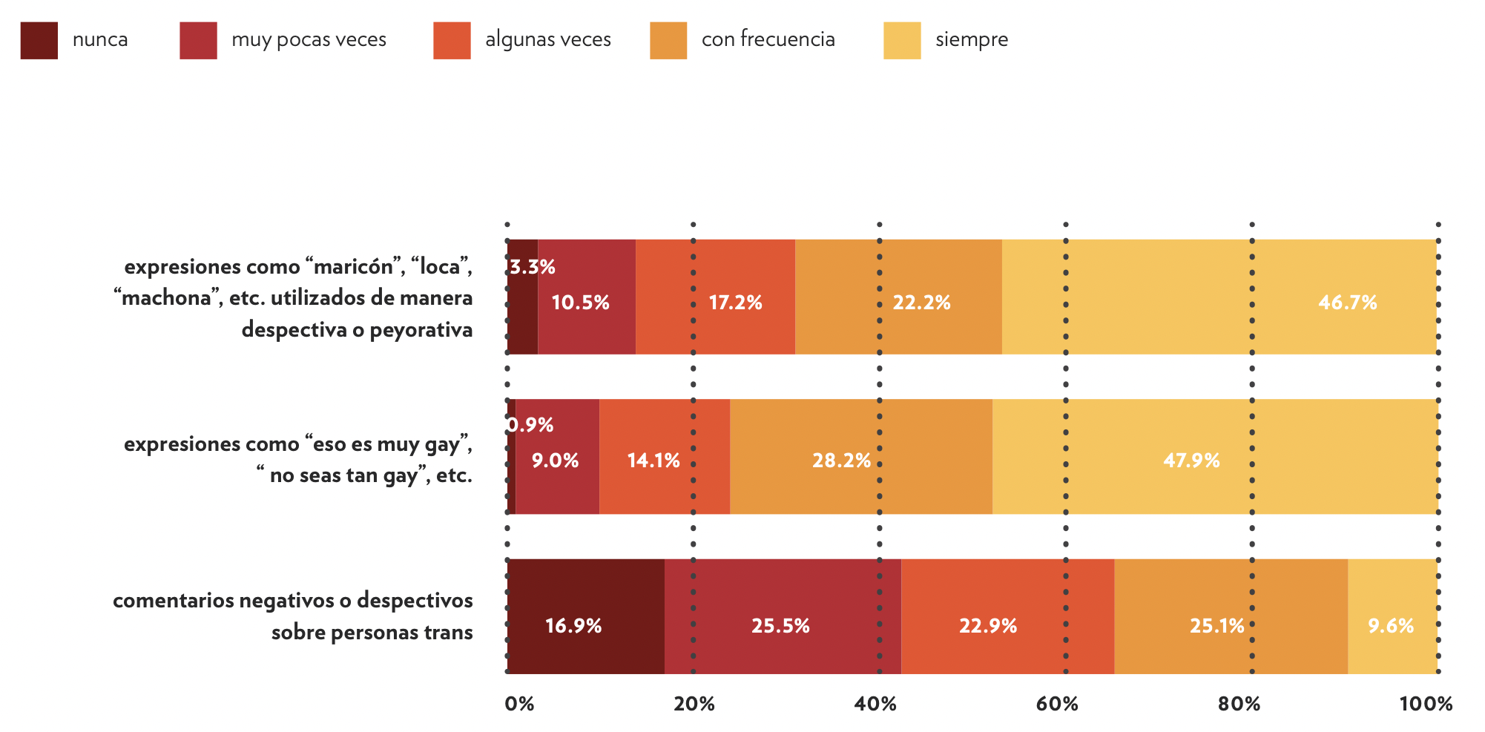
Fuente: Encuesta de Clima Escolar LGBT en Colombia, 2016

Ahora bien, es importante precisar que los entornos de igualdad de género, libres de estereotipos y seguros, se componen de un trabajo colectivo entre el sistema educativo, los docentes, la familia y los estudiantes. Por ejemplo, la discriminación en algunos casos dentro de las Instituciones Educativas para con los niños y niñas se presenta por parte de directivos o figuras administrativas de los colegios. Según la Encuesta de Clima Escolar LGBT en Colombia (2016) “el 25.2% de los/las estudiantes afirmó haber sido sancionado por ser LGBT o que otros alumnos fueron sancionados por el mismo motivo en el colegio durante el último año”. Asimismo, “el 28.6% afirmó haber escuchado chistes o comentarios negativos en clase sobre la orientación sexual o identidad de género en el colegio”.

Frente al papel que juegan los padres de familia en el desarrollo de la orientación sexual e identidad de género de los menores de edad, y su correlación con el ámbito educativo, el Instituto manifestó que “la familia, la sociedad y el Estado, son garantes de los derechos de los niños, las niñas y los adolescentes, por lo tanto deben informarse acerca de todos los asuntos relacionados con la formación, educación y crianza de los mismos. (Instituto de Educación y Pedagogía de la Universidad del Valle citado en la Sentencia T-478 de 2015).

Figura 3. PORCENTAJE DE ESTUDIANTES QUE EXPERIMENTARON COMPORTAMIENTOS DISCRIMINATORIOS POR PARTE DEL PERSONAL ESCOLAR

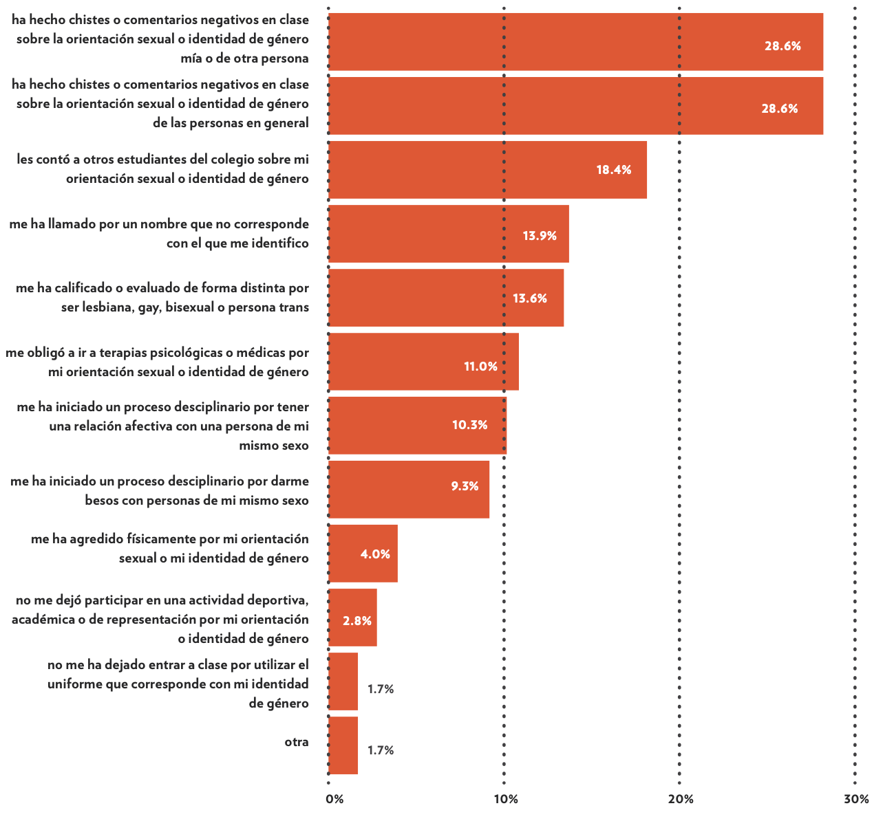
Fuente: Encuesta de Clima Escolar LGBT en Colombia, 2016

Lo anterior confirma de necesidad de ponerle la lupa a acciones que legitimen la creación de herramientas para el cierre de brechas de género y que permitan dar cumplimiento a la construcción de una Colombia igualitaria, diversa y libre de discriminación desde la temprana edad.

II.II Consecuencias de la brecha en desigualdad de género y discriminación en entornos escolares
“Las discriminaciones están directamente asociadas a la violencia, pues la violencia como concepto no solo incluye a los maltratos físicos y psicológicos sino también a diversas expresiones de tipo simbólico o cultural, de tipo estructural o social, e incluso de la clase ambiental o ecológica” (Oviedo, 2017). Los entornos escolares no se encuentran exentos de que este tipo de comportamientos se desarrollen. Actualmente, en ambientes de desigualdad de género donde prima la desinformación y el no respeto por el otro, se pueden presentar conflictividades sociales que se materializan en actos como por ejemplo el acoso físico y verbal, el ciberacoso o ciberbullying y afectaciones en salud mental, que particularmente podrían provocar el suicidio.
- Ciberacoso o ciberbullying

Actualmente, la globalización ha permitido que a pasos agigantados las sociedades se transformen en seres digitales a través del uso de nuevas tecnologías que potencian las capacidades de interacción y acceso a la información. El ciberacoso o ciberbullying es una de las consecuencias que se ha convertido en tendencia como una conducta violenta en los entornos escolares. Según UNICEF (s.f) el ciberbullying es acoso o intimidación por medio de las tecnologías o plataformas de manera recurrente que busca atemorizar, enfadar o humillar a otras personas. Esta práctica no se desliga de actos de discrimación e irrespeto que no permiten la consolidación de espacios seguros en las aulas.

“Según el informe del Programa para la Evaluación Internacional de los Estudiantes, Colombia es el segundo país con mayor exposición al bullying y por lo menos el 32% de los alumnos ha sufrido algún tipo de acoso en sus instituciones educativas” (citado por Bernal, 2023). Asimismo, según el estudio Contigo Conectados, de la Universidad EAFIT, “el 12% de los niños y jóvenes encuestados en Colombia, manifestaron haber sido víctimas de ciberbullying” (MinTic, 2022). Lo anterior, refleja que 1 de cada 10 niños sufrió de agresiones vía plataformas en línea, confirmando que Colombia es uno de los países con más altos índices de acoso escolar y ciberbullying.

- Salud mental y suicidio

Durante los últimos años en Colombia, se han disparado las cifras de suicidio infantil a causa de conductas de acoso y bullying dentro de las instituciones educativas que llevan a los menores a tomar esta decisión. Esta no es una problemática nueva o reciente, pero parte de ser un problema que es denominado como tabú en la sociedad. Sin embargo, distintos casos a nivel internacional pusieron la atención de los diferentes actores institucionales para enfrentar y prevenir que este tipo de situaciones se den, e incluso sigan aumentando.

“La historia de Drayke Hardman, un niño de solo 12 años que se suicidó en Estados Unidos por el bullying del que era víctima, centró la atención del mundo por lo que viven varios menores de edad que sufren de matoneo” (Soriano, 2022). Drayke llevaba situaciones dentro de su entorno escolar donde no sentía que las aulas fuesen un lugar seguro para él enfrentándose a problemas y afectaciones de salud mental a tan corta edad. Por otro lado, también se encuentra el caso colombiano del menor Sergio Urrego, quien fue víctima de discriminación y violencia verbal en su entorno escolar por su identidad de género que lo llevo a decidir acabar con su vida. En el marco de este último caso mencionado, se crea el fuero legal de la Sentencia T-478 de 2015 la cual ordenó al Ministerio de Educación implementar la Ley 1620 de 2013 que hasta el momento había tenido muy baja asignación presupuestal y ejecución.

Para el año 2021, en Colombia, se reportaron 275 suicidios de menores de 5 a 17 años. De igual manera, 3 de cada 5 niños que son víctimas de este flagelo piensan en quitarse la vida, cada 30 horas uno de ellos lo hace y cada 23 horas un menor de edad intenta suicidarse (Soriano, 2022).

Para la psicóloga Victoria Cabrera, de la Universidad de la Sabana (citada por Soriano, 2022) “la situación en Colombia radica sobre todo en que no tenemos tolerancia a las diferencias desde edades tempranas (…) Los papás no promueven las diferencias, comparan a los hijos”. En esto radica la importancia de establecer leyes que respalden la inclusión de la identidad de género como enfoque transversal que permita eliminar estereotipos desde edades tempranas dentro de las bases del respeto y la sana convivencia.

II.III El aprendizaje desde temprana edad

Los niños y niñas de todas las edades se encuentran continuamente explorando y conociendo las dinámicas sociales y los aprendizajes cognitivos importantes para su desarrollo infantil y la vida en sociedad. Este desarrollo debe ir de la mano de una educación integral que permita mitigar posibles vulnerabilidades a las que se puedan enfrentar en un futuro. Asimismo, “la niñez intermedia implica muchos cambios en la vida de un niño [...] en esta etapa desarrollan rápidamente habilidades físicas, sociales y mentales” (Centro para el control y prevención de enfermedades -CDC-, 2023). Es por ello, que es importante que desde esta etapa de crecimiento se promueva el aprendizaje y la generación de confianza en ellos frente a diferentes áreas de la vida.

Según el Centro para el control y prevención de enfermedades -CDC- (2023), los niños a partir de los 6 años desarrollan rápidamente sus habilidades mentales, aprenden una mejor manera de expresarse en términos de la descripción de sus experiencias, ideas y sentimientos, y tienden a tener un enfoque a preocuparse más por lo demás. Con el paso del tiempo, y a partir de los 9 años los niños y niñas comienzan esa etapa de ser más conscientes de su cuerpo, a entender más los puntos de vista de los demás y aumentan su capacidad de atención (CDC, 2023).

A continuación, se muestra una tabla que refleja la importancia de la educación integral desde la temprana edad:

Tabla 1. Evolución del aprendizaje en las distintas etapas de crecimiento de los niños y las niñas

ETAPA | IMPORTANCIA
Educación primaria (primer ciclo) [6 a 7 años] | - El niño cuenta con la madurez y las habilidades necesarias para disfrutar aprendiendo a leer y a escribir, con lo que adquiere estas destrezas de forma mucho más rápida que en años anteriores. La capacidad de coordinar los movimientos de sus dedos, la motricidad fina, generalmente no se desarrolla del todo hasta esta edad, en la que, además, ha salido de su egocentrismo y está preparado para disfrutar de lo que otros dicen y para comunicarse.  - Los niños a esta edad son unas esponjas , son capaces de aprender de forma muy natural y de llegar mucho más allá de lo que pensamos, considera José Ignacio Rivas , catedrático de Didáctica y Organización Escolar de la Universidad de Málaga (citado por Arrizabalaga, 2017).
Educación primaria (segundo ciclo) [8 a 9 años] | - Es la etapa en la que necesita activar los procesos de memoria, comienza el periodo de las operaciones concretas y progresan en sus avances de representación espacial y en la noción del número, indica Sanz de Acedo, pedagoga y doctora en Psicología, especializada en el área Evolutiva y de la Educación citando « El desarrollo psicológico a lo largo de la vida » de Mariscal, Giménez-Dasí, Carriedo y Corral. (Citado por Arrizabalaga, 2017).  - Adquieren la capacidad para descentrarse , de forma que ya pueden tomar en consideración varias características de la realidad al mismo tiempo, y pueden desandar mentalmente el proceso de transformación de un elemento y volver a su estado inicial.  - Según Rivas citado por Arrizabalaga (2017) la primaria es un acercamiento al mundo natural y social. Los y las niñas necesitan empezar a reflexionar sobre su vida, su entorno próximo y su entorno general.
Educación primaria (tercer ciclo) [A partir de los 10 años] | - En esta etapa, «hay que desarrollar habilidades que posibiliten en los niños el desarrollo de su inteligencia emocional , es decir, que aprendan a comprender y a regular las emociones tanto en ellos mismos como en los demás (Sanz de Acedo, citado por Arrizabalaga, 2017).
Educación secundaria [A partir de los 12 años] | - Según la psicóloga Sanz de Acedo (citado por Arrizabalaga, 2017) en esta etapa “ya puede pensar en abstracto, es decir, plantear hipótesis y razonar de forma hipotético-deductiva”. Asimismo, “empieza a poder concebir lo posible y a contemplar todas las variables para obtener todos los casos y a poder afirmar la verdad o falsedad de algo sin pensar en su correspondencia con la realidad” (et. al).
Bachillerato | - Según Rivas (2017) citado por Arrizabalaga (2017) esta es una etapa de decisiones, es el momento de decidir frente a su identidad a través del trabajo construido y elaborado con el pasar de los años.

Fuente: Elaboración propia citando a “Las edades del aprendizaje: todo a su tiempo” por Mónica Arrizabalaga, 2017.

Aunado a lo anterior, actualmente se han desarrollado diferentes estudios que ratifican que los programas integrales e interdisciplinarios de desarrollo infantil aportan en la prevención del retraso en el desarrollo cognitivo. “Las intervenciones durante la primera infancia también pueden mejorar la condición de la madre en el hogar y la comunidad, ayudar a reducir la inequidad por razón de sexo, aumentar la participación de la mujer en la fuerza laboral y mejorar la participación de la comunidad en los esfuerzos de desarrollo” (OAS, s.f). Según la Organización de los Estados Americanos, 30 años de investigación revelan que los programas integrales a temprana edad pueden aumentar la productividad y capacidad de ingresos futuros de las personas reduciendo brechas sociales y económicas y mitigando vulnerabilidades.

- MARCO JURÍDICO

Marco internacional

- Las Naciones Unidas han apoyado los derechos de las mujeres desde la adopción de su Carta fundacional. Entre sus propósitos, la ONU declaró en el artículo 1 de su Carta “Realizar la cooperación internacional [...] en el desarrollo y estímulo del respeto a los derechos humanos y a las libertades fundamentales de todos, sin hacer distinción por motivos de raza, sexo, idioma o religión”.
- ODS 5: Lograr la igualdad entre los géneros y empoderar a todas las mujeres y las niñas

Derecho a la igualdad

“La Corte ha reconocido que existen tres diferentes dimensiones del derecho a la igualdad. En efecto, la Corporación ha dicho que de la cláusula de protección del artículo 13 de la Constitución se derivan varios elementos:

i) una regla de igualdad ante la ley, comprendida como el deber estatal de imparcialidad en la aplicación del derecho frente a todas las personas;

ii) una prohibición de discriminación que implica que el Estado y los particulares no puedan aplicar un trato discriminatorio a partir de criterios sospechosos construidos a partir de -entre otras- razones de sexo, raza, origen étnico, identidad de género, religión u opinión política; y

iii) un mandato de promoción de la igualdad de oportunidades o igualdad material, entendido como el deber público de ejercer acciones concretas destinadas a beneficiar a grupos discriminados o marginados de manera sistemática o histórica, a través de prestaciones concretas o cambios en el diseño institucional (acciones afirmativas)” (Sentencia T-478 de 2015).

Normas nacionales
- La Constitución Política consagró los derechos a la igualdad (art. 13), al libre desarrollo de la personalidad (art. 16), el derecho a la intimidad (art. 15) y el derecho al debido proceso (art. 29), entre otros, como derechos fundamentales que podían ser objeto de protección judicial cuando fueran vulnerados o desconocidos por entidades públicas o privadas.

- Ley 115 de 1994 por la cual se expide la ley general de educación.

- Ley 1620 de 2013 crea el Sistema Nacional de Convivencia Escolar y Formación para el Ejercicio de los Derechos Humanos, la Educación para la Sexualidad y la Prevención y Mitigación de la Violencia Escolar.

- Ley 2281 de 2023 por medio de la cual se crea el Ministerio de Igualdad y Equidad y se dictan otras disposiciones.

Sentencias
- Sentencia T-478 de 2015 la cual ordenó al Ministerio de Educación implementar la Ley 1620 de 2013 que hasta el momento había tenido muy baja asignación presupuestal y ejecución. También ordenó a la misma entidad realizar una revisión de todos los manuales de convivencia de los colegios del país para garantizar que todos fueran respetuosos de la orientación sexual y la identidad de género de las personas, dentro del término de un año de notificado el fallo.
Como consecuencia de este fallo judicial, el Ministerio de Educación Nacional celebró un convenio de asociación con UNICEF, El Fondo de Poblaciones de Naciones Unidas (UN- FPA), el PNUD, y Colombia Diversa, con el apoyo administrativo Comitato Internazionale per lo Sviluppo dei Popoli (CISP), con el objetivo de aunar esfuerzos para el cumplimiento del fallo, trabajar por los derechos humanos y derechos sexuales y reproductivos de los/las estudiantes, y garantizar el adecuado funcionamiento del Sistema Nacional de Convivencia Escolar en los distintos municipios, distritos y departamentos certificados.
- Sentencia T-443 de 2020 la cual, si bien se configuró como una carencia actual de objeto por hecho superado, la Sala evidenció que el colegio fue permisivo con la generación de un escenario de discriminación. Asimismo, advirtió que es deber de las instituciones educativas:
“propiciar la integración del alumno con la comunidad educativa y no apartarlo para que sus clases fueran individuales y sin contacto alguno con sus compañeros”. Con ello se busca la creación de “espacios que promuevan la formación académica y la convivencia pacífica de todos los estudiantes, especialmente la de aquellos en dificultades, de forma tal que, logren superar cualquier barrera que esté impidiendo su desarrollo emocional óptimo”.

Decretos
- Decreto 1965 de 2013, cual precisa y define algunos aspectos de la ley 1620 de 2013, y también fija como fecha para el adecuado funcionamiento e implementación de la misma para el mes de marzo de 2014.
- CONFLICTO DE INTERÉS

De acuerdo con el artículo 291 de la Ley 5ª de 1992 -Reglamento Interno del Congreso- modificado por el artículo 3° de la Ley 2003 de 2019, establece que: “el autor del proyecto y el ponente presentarán en el cuerpo de la exposición de motivos un acápite que describa las circunstancias o eventos que podrían generar un conflicto de interés para la discusión y votación del proyecto, de acuerdo con el artículo 286. Estos serán criterios guías para que los otros congresistas tomen una decisión en torno a si se encuentran en una causal de impedimento, no obstante, otras causales que el Congresista pueda encontrar”.

De igual manera, el artículo 286 de la norma en comento, modificado por el artículo 1° de la Ley 2003 de 2019, define el conflicto de interés como la “situación donde la discusión o votación de un proyecto de ley o acto legislativo o artículo, pueda resultar en un beneficio particular, actual y directo a favor del congresista”.

Con base en lo anterior y, de acuerdo al carácter abstracto e impersonal de la norma, tenemos que en esta iniciativa legislativa no se evidencia que los congresistas puedan incurrir en posibles conflictos de interés, toda vez que tampoco puede predicarse un beneficio particular, actual y directo que les impida participar de la discusión y votación de este proyecto. Lo anterior, sin perjuicio del deber de los congresistas de examinar, en cada caso en concreto, la existencia de posibles hechos generadores de conflictos de interés, en cuyo evento deberán declararlos de conformidad con lo dispuesto en el inciso 1° del artículo 286 ibídem: “Todos los congresistas deberán declarar los conflictos de intereses que pudieran surgir en ejercicio de sus funciones”.

- REFERENCIAS

Arrizabalaga, M. (2017). Las edades del aprendizaje: todo a su tiempo. Por ABC Sociedad. Recuperado de: https://www.abc.es/sociedad/abci-edades-aprendizaje-todo-tiene-tiempo-201703012046_noticia.html?ref=https%3A%2F%2Fwww.abc.es%2Fsociedad%2Fabci-edades-aprendizaje-todo-tiene-tiempo-201703012046_noticia.html

Bernal, O. (2023). Colombia es el segundo país con mayor exposición al bullying. Por City. Recuperado de: https://citytv.eltiempo.com/noticias/nacional/colombia-es-el-segundo-pais-con-mayor-exposicion-al-bullying_59835

Bernal, I. (2022). Los colegios en Colombia son una fábrica de racismo. Por Las 2 Orillas. Recuperado de: https://www.las2orillas.co/los-colegios-en-colombia-son-una-fabrica-de-racismo/

Cardona, H. (2014). Las vejaciones contra Sergio Urrego. Por Razón Pública. Recuperado de: https://razonpublica.com/las-vejaciones-contra-sergio-urrego/

Centros para el control y la prevención de enfermedades. (2023). Desarrollo Infantil. Recuperado de: https://www.cdc.gov/ncbddd/spanish/childdevelopment/positiveparenting/middle.html#:~:text=En%20esta%20etapa%20desarrollan%20rápidamente,actividades%20escolares%20y%20los%20deportes.

Colombia Diversa. (2016). Encuesta de Clima Escolar LGBT en Colombia 2016. Recuperado de: https://colombiadiversa.org/colombiadiversa2016/wp-content/uploads/2016/11/IAE-Colombia-Web-FINAL-2.pdf

DNP. (2023). Bases del Plan Nacional de Desarrollo 2022-2026. Recuperado de: https://colaboracion.dnp.gov.co/CDT/portalDNP/PND-2023/2023-05-04-bases-plan-nacional-de-inversiones-2022-2026.pdf

Ley 115 del 08 de febrero de 1994. Por la cual se expide la ley general de educación. Recuperado de: https://www.mineducacion.gov.co/1621/articles-85906_archivo_pdf.pdf

Ley 2281 de 2023. Recuperado de: https://www.alcaldiabogota.gov.co/sisjur/normas/Norma1.jsp?dt=S&i=132697

Ministerio de Tecnologías de la información y las Comunicaciones. (2022). MinTic le dice no al acoso escolar y reafirma su compromiso para prevenir el ciberbullying. Recuperado de: https://www.mintic.gov.co/chicassteam/801/w3-article-210272.html

OEA. (2019). Guía para la operacionalización de los Indicadores del Protocolo de San Salvador desde una Mirada Transversal LGBTI. Recuperado de: http://www.oas.org/es/sadye/inclusion-social/protocolo-ssv/Guia_Operacionalizacion_Indicadores.pdf

Oviedo, D. (2017). 33 tipos de discriminación escolar. Analizando la violencia simbólica infantil desde la investigación para la paz. Recuperado de: https://www.inaes.edu.py/application/files/8315/9706/7551/Treinta_y_tres_tipos_de_discriminacion_escolar.pdf

OAS. (s.f). Justificación de la intervención temprana. Recuperado de: http://www.oas.org/udse/dit/cap1.htm

Organización para las Naciones Unidas. (s.f). Igualdad de género. Recuperado de: https://www.un.org/es/global-issues/gender-equality#:~:text=La%20igualdad%20de%20género%2C%20además,productividad%20y%20el%20crecimiento%20económico.

Sentencia T-478 de 2015. Recuperado de: https://www.corteconstitucional.gov.co/relatoria/2015/t-478-15.htm

Sentencia T-443 de 2020. Recuperado de: https://www.corteconstitucional.gov.co/relatoria/2020/T-443-20.htm

Soriano, S. (2022). Hablemos sin tabues del bullying y el suicidio infantil que en Colombia se cobro 275 vidas en 2021. Por Caracol. Recuperado de: https://noticias.caracoltv.com/salud/hablemos-sin-tabues-del-bullying-y-el-suicidio-infantil-que-en-colombia-se-cobro-275-vidas-en-2021#google_vignette

UNICEF. (s.f). Igualdad de Género en Colombia. Recuperado de: https://www.unicef.org/colombia/genero

UNICEF. (s.f). Ciberacoso: qué es y cómo detenerlo. Recuperado de: https://www.unicef.org/es/end-violence/ciberacoso-que-es-y-como-detenerlo#:~:text=Ciberacoso%20es%20acoso%20o%20intimidación,o%20humillar%20a%20otras%20personas.

Valencia, C. (2022). Una historia que nunca deberia repetirse: la muerte de Drayke niño de 12 años victima de bullying. Por Caracol. Recuperado de: https://noticias.caracoltv.com/mundo/una-historia-que-nunca-deberia-repetirse-la-muerte-de-drayke-nino-de-12-anos-victima-de-bullying

Cordialmente;
KARYME COTES MARTÍNEZ
Representante a la Cámara

